18-4-2026
Richard Jason Huaracha Melendez
Profesor: pedro guerrero lopez
curso: gestion de bases de datos
GBD/Practica 3
Entidad Relación / Modelo Relacional
Modelo Entidad Relación
Entidades y Claves Primarias (PK):
- Entidad Camión: Su clave primaria Matricula.
- Entidad Transportista: Su clave primaria Cod_Transportista.
- Entidad Paquete: Su clave primaria Cod_Paquete y además tiene como claves ajenas (FK) a Cod_Transportista y Cod_Provincia.
- Entidad Provincia: Su clave principal Cod_Provincia.
- Entidad Conduce: La clave proncial en este campo son las combinaciones de Matricula, Cod_Transportista, Fecha_Viaje.

Atributos de los campos:
- Entidad Camión: Tiene los siguientes atributos como Matricula, Kilómetros, Modelo, Tipo, Potencia.
- Entidad Transportista: Tiene los siguientes atributos como Cod_Transportista, Teléfono, Dirección, Salario, Población.
- Entidad Paquete: Tiene los siguientes atributos como Cod_Paquete, Cod_Transportista (FK), Cod_Provincia (FK), Descripción, Destinatario, Direc_Destinatario, Fragil/No Fragil.
- Entidad Provincia: Tienes los siguientes atributos como Cod_Provincia, Nombre.

Relaciones y Cardinalidades:
- La relación entre la entidad Camión y Transportista lo que nos da claramente una relación (M:N).
- La relación entre la entidad Transportista y Paquete lo que nos da claramente una relación (1:N).
- La relación entre la entidad Paquete y Provincia lo que nos da claramente una relación (N:1)

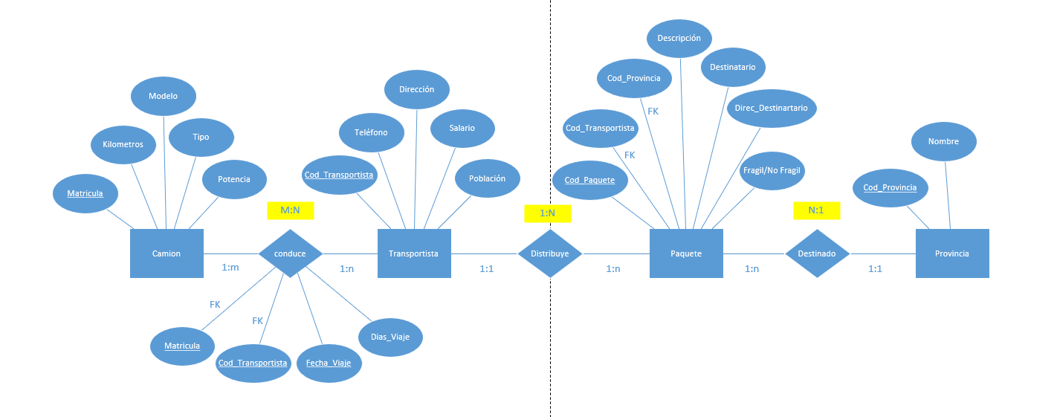

MODELO RELACIONAL
Una vez tengamos todo lo que hemos realizado en el modelo Entidad / Relación podemos pasarnos al Access ha diseñar el modelo de nuestras tablas y la ejecución de las relaciones y ver claramente como se muestran las cardinalidades entre dichas entidades.

Tabla Camión:
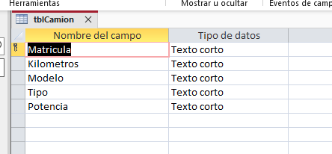

Tabla Conduce:
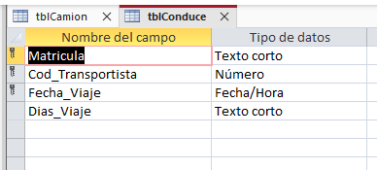

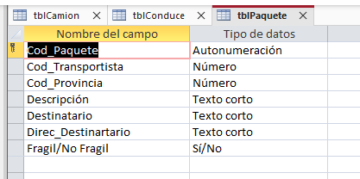
Tabla Paquete:

Tabla Provincia:
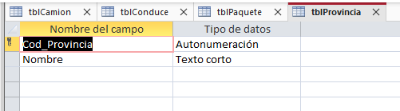

Tabla Transportista:
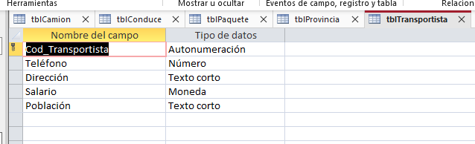

Relaciones entre tablas:
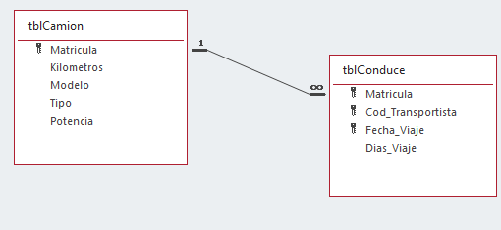
tblCamion con tblConduce:

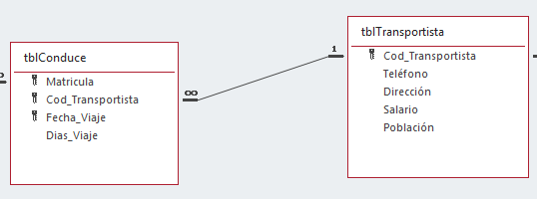
tblConduce con tblTransportista

tblTransportista con tblPaquete
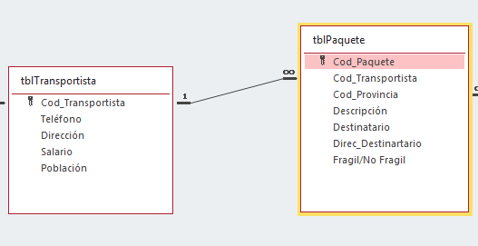

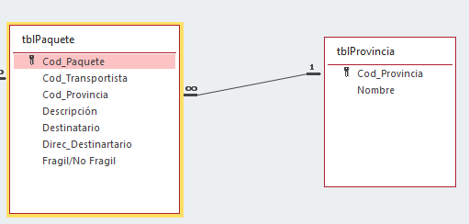
tblPaquete con tblProvincia

Relación general vista desde Access.
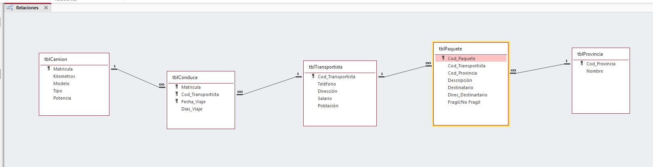

ORDEN DE LLENADO DE TABLAS:
- 1er Grado: Las tablas independientes las cuales son tblCamion y tblProvincia.
- 2do Grado: La tabla de transportista (tblTransportista).
- 3er Grado: Las tablas tblConduce y tblPaquete.

